Magnet Admin Bot
Chào mừng bạn đến với Magnet Admin Bot!
“Magnet Admin Bot: Quản lý thông minh. Giao tiếp an toàn. Hiệu quả cao.”
“Magnet Admin Bot: Trợ lý Telegram cá nhân và hiệu quả của bạn.”

🌐 Thông tin chung: bot này là gì và dùng để làm gì
Magnet Admin Bot là bot Telegram dùng để quản trị các cuộc trò chuyện và cộng đồng.
Bot giúp bạn:
- giữ trật tự trong nhóm: chống spam, chống flood, kiểm duyệt;
- tự động hóa các thao tác thường ngày của quản trị viên;
- kiểm soát việc tham gia của thành viên mới: captcha, quy tắc, yêu cầu;
- tăng hoạt động của cộng đồng: lời chào, tin nhắn định kỳ, đăng bài, quay thưởng, xếp hạng;
- có sự minh bạch và kiểm soát: thống kê chat, xếp hạng, kênh sự kiện.
Nói đơn giản: bot đảm nhận các nhiệm vụ trực thường xuyên của người kiểm duyệt và quản trị viên, còn bạn tập trung vào phát triển cộng đồng và nội dung.

Bắt đầu nhanh: quy trình từng bước
- Nhấn /start và chọn ngôn ngữ.
- Xem lời chào và danh sách tính năng.
- Nếu cần, xác nhận đăng ký/quyền truy cập nếu chức năng này được bật.
- Mở menu chính và đi tới “Nhóm của tôi”.
- Nhấn “Thêm nhóm” và thêm bot vào nhóm Telegram.
- Cấp quyền quản trị viên cho bot.
- Trong bot, chọn múi giờ của nhóm. Điều này quan trọng cho lịch trình và chế độ ngủ.
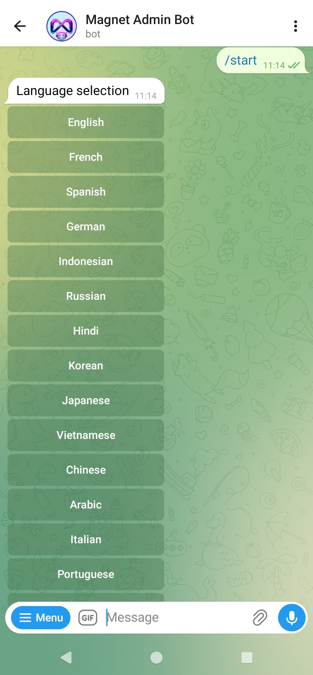
Bước 1. Chọn ngôn ngữ.
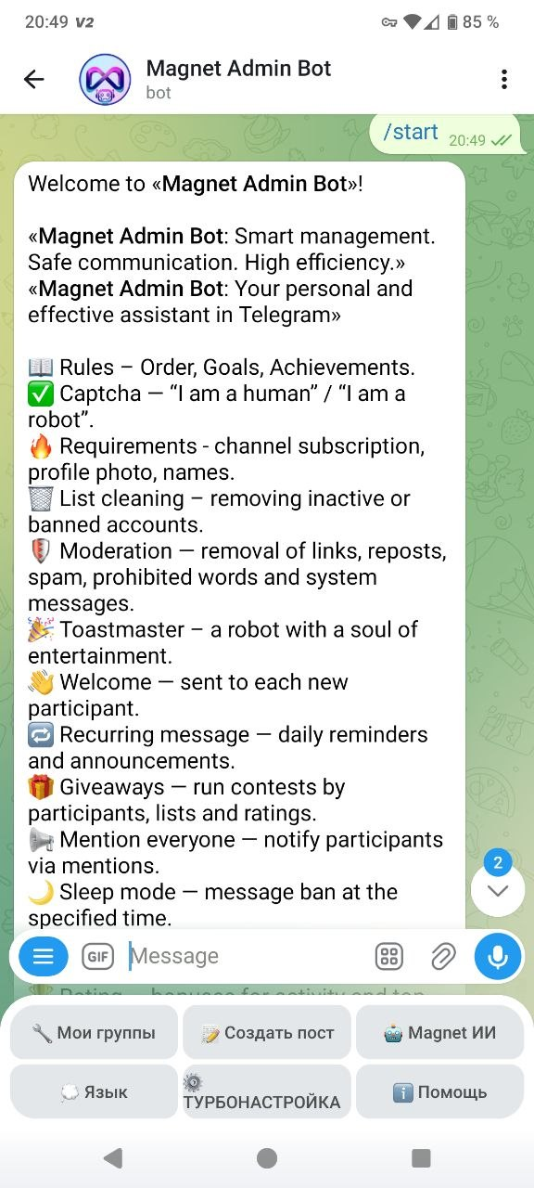
Bước 2. Lời chào và các tính năng của bot.
Bước 3. Kiểm tra quyền truy cập/đăng ký.
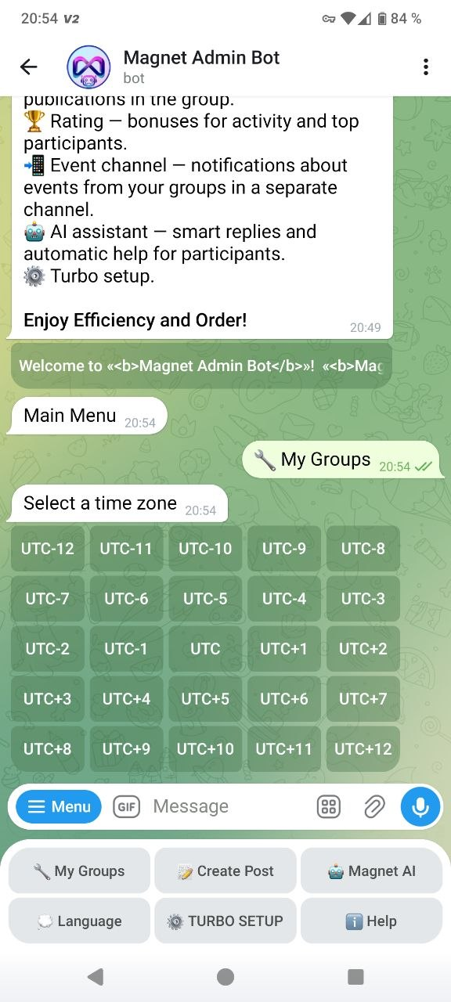
Bước 4. Menu chính của bot.
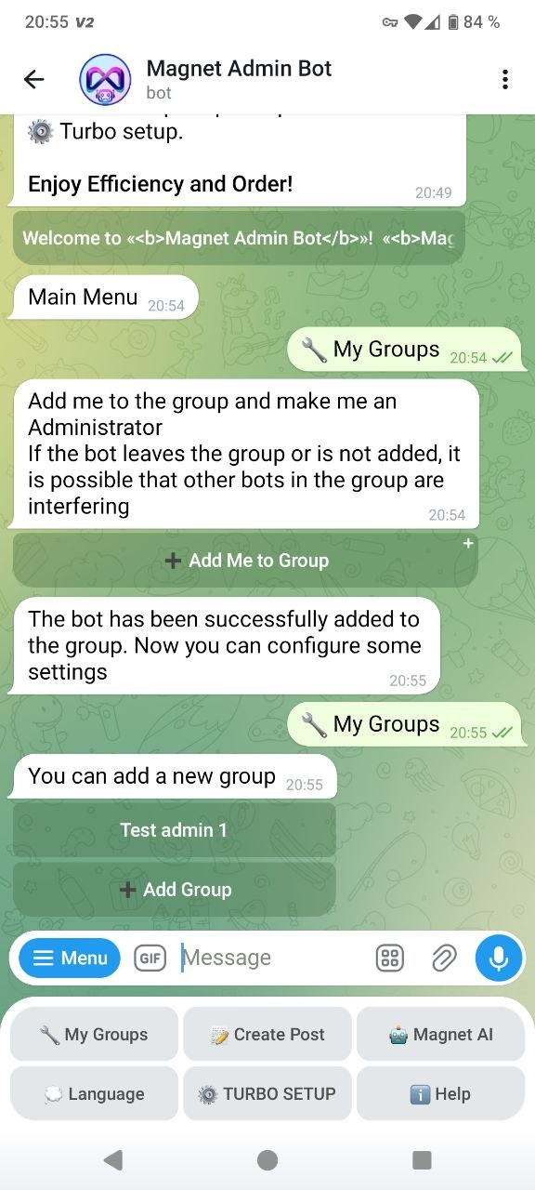
Bước 5. “Nhóm của tôi” → “Thêm nhóm”.
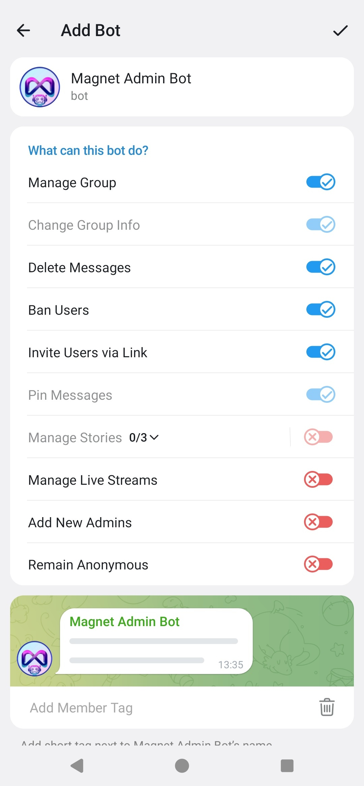
Bước 6. Cấp quyền quản trị viên cho bot trong nhóm.
Bước 7. Chọn múi giờ của nhóm (UTC…) để bot hoạt động đúng thời gian của bạn.
Bước 8. Chúc mừng! Bạn đã thêm nhóm đầu tiên. Trong phần này, bạn sẽ thấy danh sách các nhóm đã kết nối.
Để tiếp tục thiết lập nhóm, chỉ cần chọn nhóm của bạn trong “Nhóm của tôi”. Bạn sẽ thấy menu với tất cả cài đặt và chức năng.
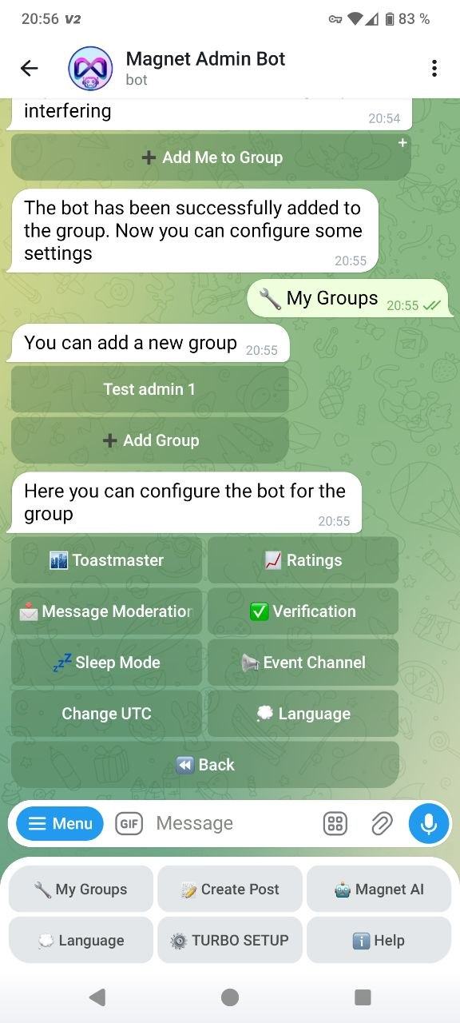

⚙️ Thiết lập Turbo: cấu hình tức thì các tham số cơ bản của nhóm
Thiết lập Turbo là cách nhanh để bật các bảo vệ và cài đặt cơ bản cho nhóm chỉ bằng một cú nhấp: chống spam, chống flood, kiểm tra khi thêm thành viên và chọn hình phạt, ví dụ tắt tiếng hoặc cấm.
Cách bật:
- Mở bot → chọn “Thiết lập Turbo”.
- Chọn nhóm cần thiết.
- Chờ trạng thái “Hoàn tất!”.
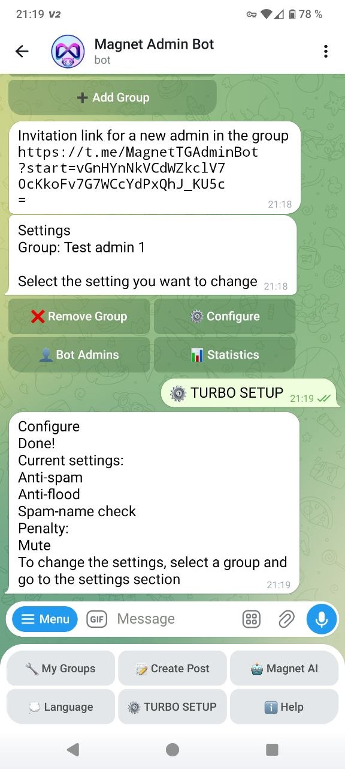
Thiết lập Turbo: trạng thái “Hoàn tất!” và danh sách tùy chọn đã bật.

Màn hình chung “Kiểm tra khi thêm”
Một số chức năng được cấu hình qua màn hình chung “Kiểm tra khi thêm”: Quy tắc, Yêu cầu, Captcha, Dọn dẹp và chọn hình phạt: cấm gửi tin nhắn hoặc cấm khỏi nhóm.
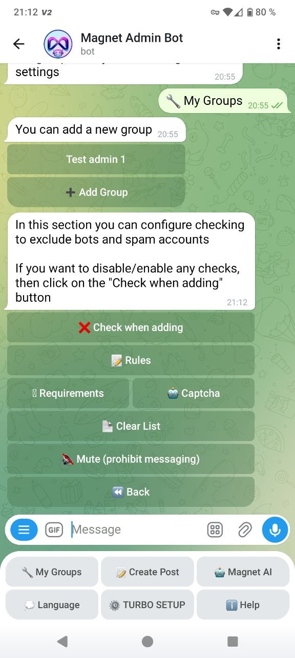
Màn hình “Kiểm tra khi thêm”: truy cập nhanh Quy tắc, Yêu cầu, Captcha, Dọn dẹp và lựa chọn hình phạt. Chỉ cần chọn chức năng cần thiết và nhấn nút tương ứng để cấu hình.

📖 Quy tắc: Trật tự, Mục tiêu, Thành tựu
Chức năng “Quy tắc” cho phép tạo quy tắc chat dưới dạng một tin nhắn riêng. Bạn thêm văn bản và, nếu cần, thêm nút, sau đó lưu quy tắc.
Cách bật:
- Mở “Nhóm của tôi” → chọn nhóm của bạn → “Cấu hình”.
- Mở “Kiểm tra” → “Quy tắc”.
- Nhấn “Kiểm tra khi thêm” → “Quy tắc”.
- Nhấn “Thêm văn bản” và gửi quy tắc.
- Nếu cần, thêm nút, ví dụ liên kết tới kênh hoặc FAQ.
- Nhấn “Xem trước bài đăng” → “Lưu quy tắc”.
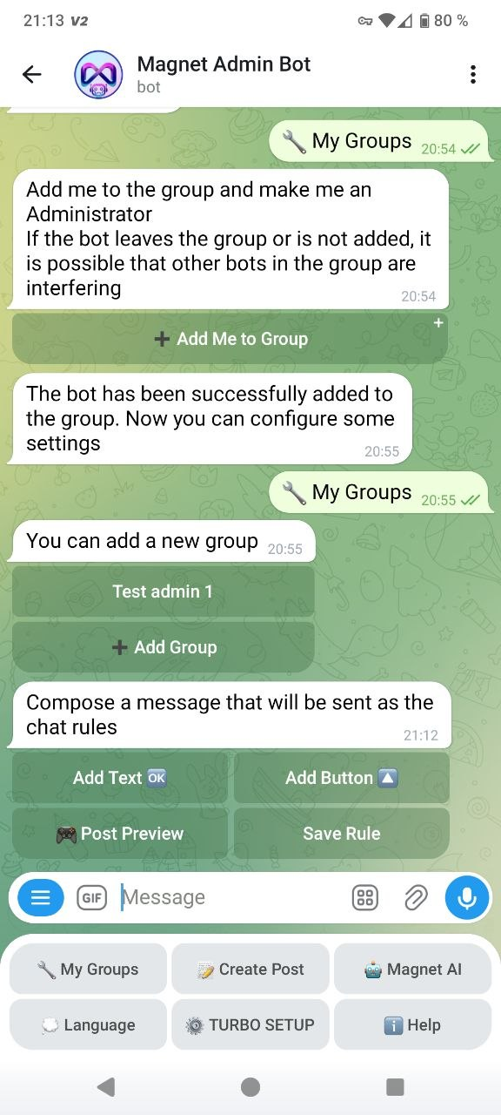
Trình tạo quy tắc: thêm văn bản/nút → xem trước → lưu quy tắc.

✅ Captcha: “tôi là người” / “tôi là robot”
Captcha bảo vệ chat khỏi bot spam. Thành viên mới phải vượt qua kiểm tra; nếu không, hình phạt đã chọn sẽ được áp dụng, ví dụ tắt tiếng, mời ra hoặc cấm.
Cách bật:
- Mở “Kiểm tra khi thêm” → “Captcha”.
- Nhập văn bản captcha và chế độ gửi. Có thể dùng chế độ mặc định.
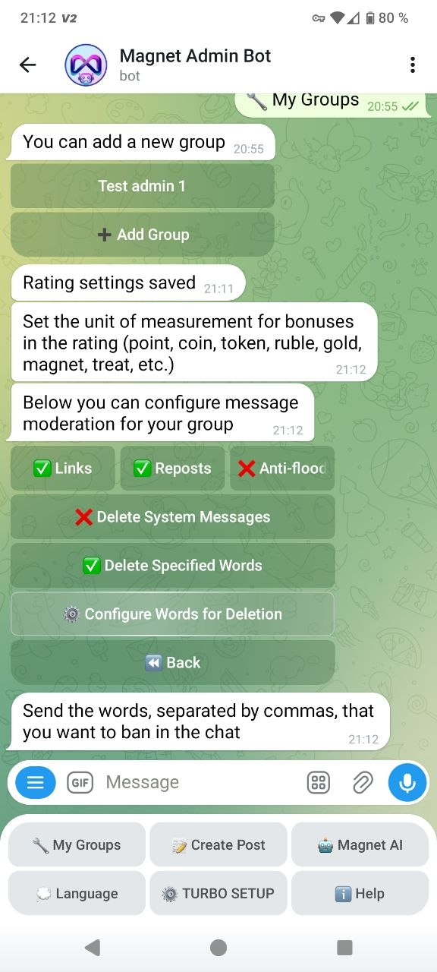

🔥 Yêu cầu: đăng ký kênh, ảnh hồ sơ, tên
Yêu cầu là các kiểm tra tự động đối với thành viên mới: đăng ký kênh, có ảnh hồ sơ, tên hợp lệ, v.v.
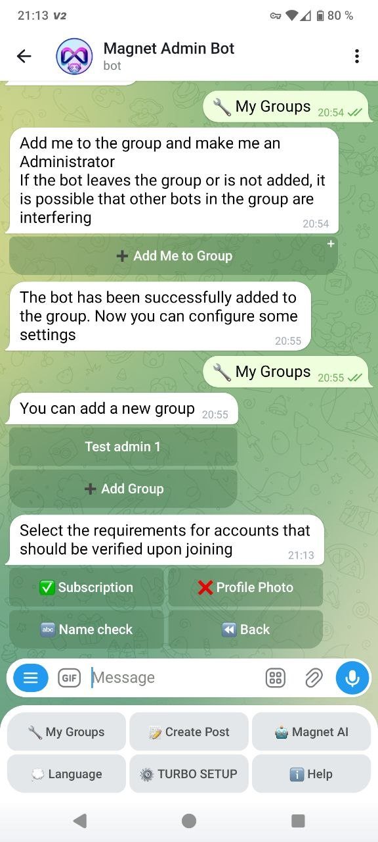
Cách bật:
- Mở “Kiểm tra” → “Yêu cầu”.
- Bật các kiểm tra cần thiết: đăng ký, ảnh, tên.
Menu thêm các kênh mà người dùng cần đăng ký.
Menu chọn chặn các tên spam mà bạn không muốn cho vào chat.

🗑 Dọn dẹp danh sách: xóa tài khoản không hoạt động hoặc bị cấm
Dọn dẹp danh sách giúp xóa các tài khoản đã bị xóa và/hoặc thành viên không hoạt động để duy trì trật tự và chất lượng cộng đồng.
Cách bật:
- Mở “Kiểm tra” → “Dọn dẹp danh sách”.
- Chọn khoảng thời gian dọn dẹp và xác nhận khởi chạy.
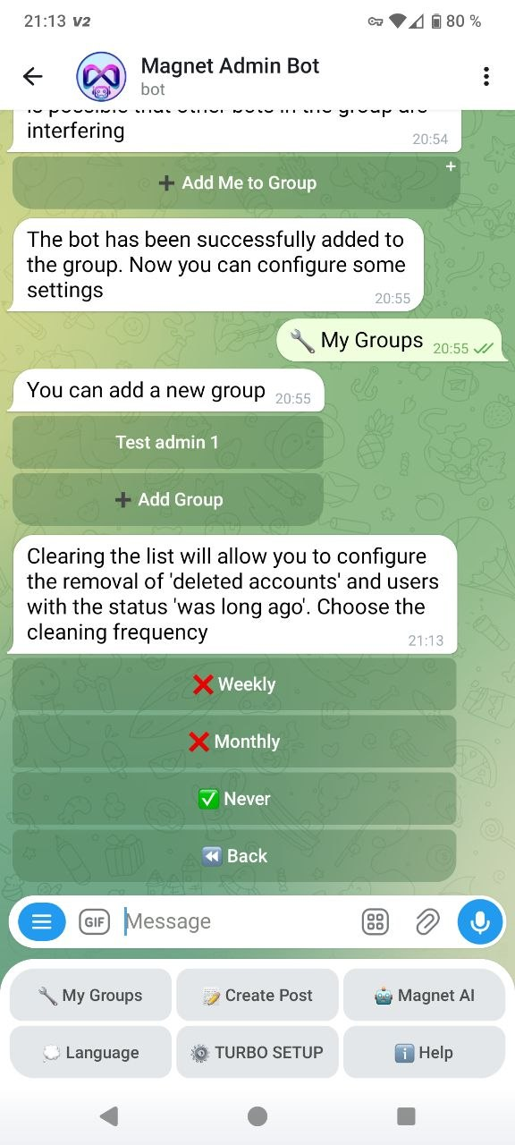

🛡 Kiểm duyệt: xóa liên kết, bài chuyển tiếp, spam, từ bị cấm và tin nhắn hệ thống
Kiểm duyệt tự động xóa nội dung không mong muốn: liên kết, bài chuyển tiếp, flood, tin nhắn hệ thống và các từ trong danh sách cấm.
Cách bật:
- Mở “Kiểm duyệt tin nhắn”.
- Bật các bộ lọc cần thiết bằng công tắc: liên kết, bài chuyển tiếp, chống flood, tin nhắn hệ thống.
- Để xóa từ, nhấn “Cấu hình từ cần xóa” và gửi các từ, phân tách bằng dấu phẩy.
Kiểm duyệt: bật bộ lọc và cấu hình từ cần xóa.

🎉 Tamada: robot có tâm hồn giải trí
Tamada là trung tâm giải trí của bot. Tại đây có các chức năng chào mừng, lặp lại tin nhắn, quay thưởng và nhắc tên.
Cách bật:
- Mở phần “Tamada”.
- Chọn công cụ cần thiết: Chào mừng, Lặp lại, Quay thưởng, Nhắc tên.
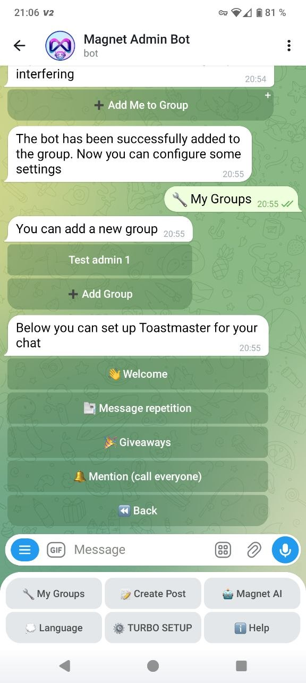
Menu “Tamada”: truy cập nhanh các công cụ chính.

👋 Chào mừng: gửi cho mỗi thành viên mới
Tin nhắn chào mừng được tự động gửi cho mỗi thành viên mới. Bạn có thể tạo tin nhắn như một “bài đăng”: văn bản, media, nút, tin nhắn thoại.
Cách bật:
- Mở “Tamada” → “Chào mừng”.
- Thêm văn bản, media hoặc nút nếu muốn.
- Nhấn “Xem trước bài đăng” → “Lưu tin nhắn”.
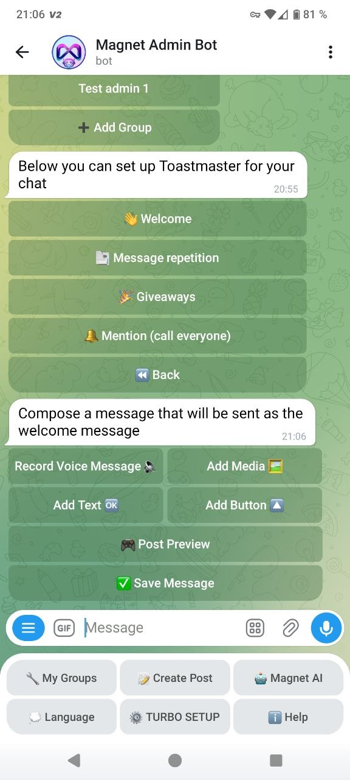
Trình tạo lời chào: tạo tin nhắn → xem trước → lưu.

🔁 Tin nhắn lặp lại: nhắc nhở và thông báo hằng ngày
Tin nhắn lặp lại là thông báo hoặc nhắc nhở theo lịch: hằng ngày, theo ngày được chọn hoặc vào thời gian cụ thể.
Cách bật:
- Mở “Tamada” → “Lặp lại tin nhắn”.
- Thêm văn bản và lịch.
- Đảm bảo đã chọn đúng múi giờ của nhóm.
Tạo tin nhắn lặp lại.
Cài đặt thời gian đăng.
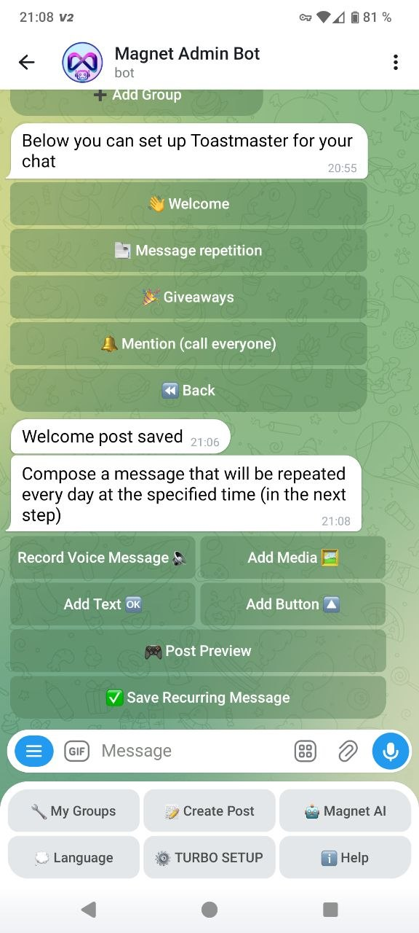
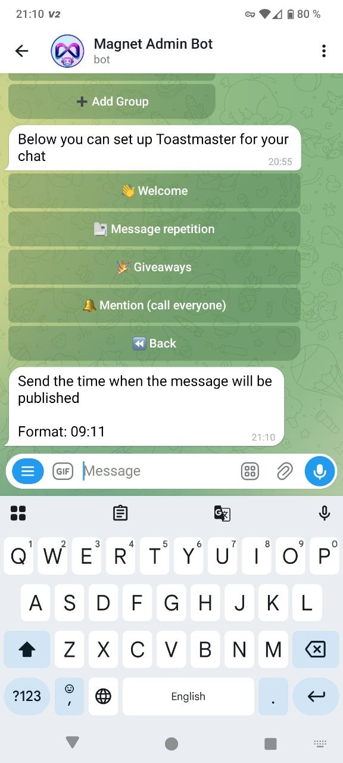

🎁 Quay thưởng: tổ chức cuộc thi theo người tham gia, danh sách và xếp hạng
Quay thưởng cho phép chọn người thắng theo nhiều kịch bản: theo số, theo danh sách của bạn hoặc theo xếp hạng.
Cách bật:
- Mở “Tamada” → “Quay thưởng”.
- Chọn loại: “Theo số” / “Danh sách riêng” / “Theo xếp hạng”.
- Làm theo hướng dẫn của bot cho đến khi nhận được kết quả.
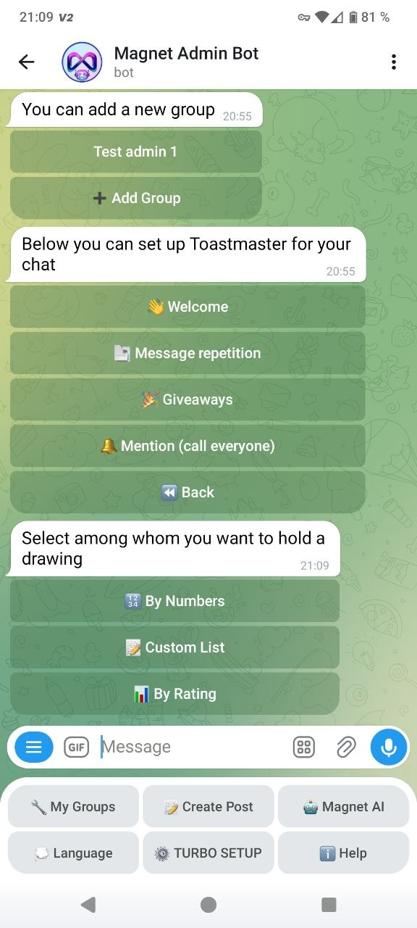
Chọn loại quay thưởng.
Nhập số lượng người tham gia và số lượng giải thưởng.
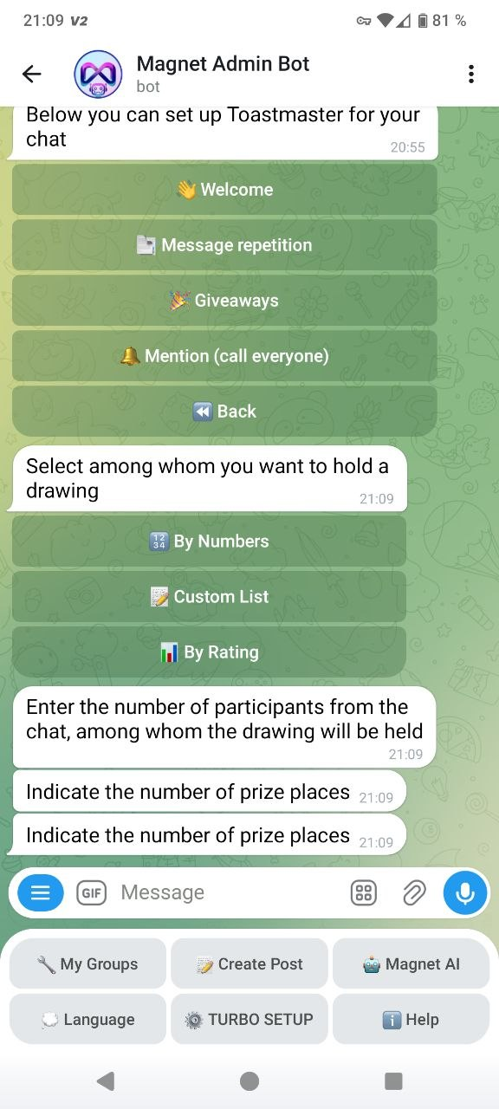

📢 Nhắc tất cả: thông báo cho thành viên bằng nhắc tên
Chức năng này cho phép thông báo cho thành viên thông qua nhắc tên. Dùng cho thông báo quan trọng để không spam cộng đồng.
Cách bật:
- Mở “Tamada” → “Nhắc tất cả”.
- Soạn tin nhắn và bắt đầu gửi nhắc tên.
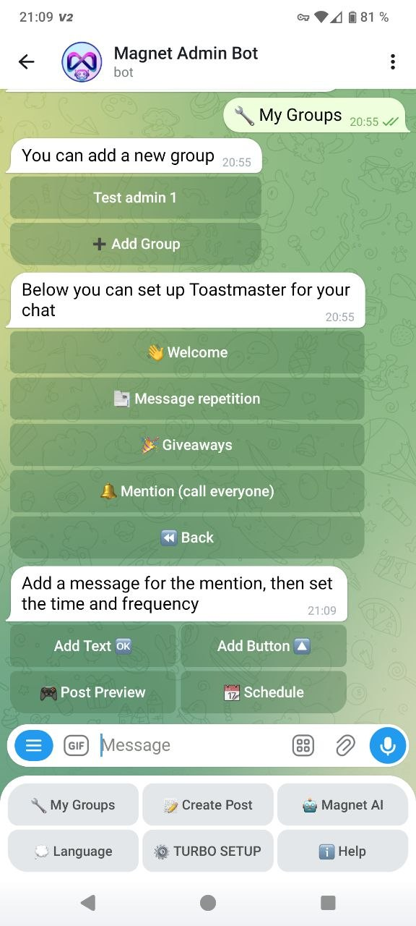

🌙 Chế độ ngủ: cấm tin nhắn trong thời gian đã chọn
Chế độ ngủ giới hạn việc gửi tin nhắn trong các giờ đã chọn. Hữu ích cho chế độ ban đêm hoặc “giờ yên lặng”.
Cách bật:
- Mở “Chế độ ngủ”.
- Chọn thời gian bắt đầu.
- Chọn thời gian kết thúc.
- Kiểm tra múi giờ của nhóm.
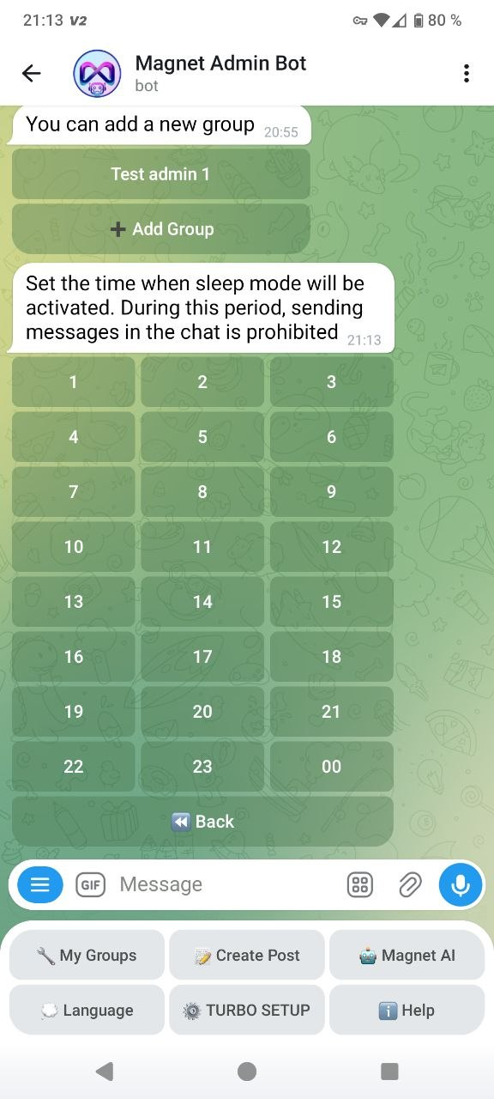
Chọn thời gian bắt đầu chế độ ngủ.
Chọn thời gian kết thúc chế độ ngủ.
Nhập văn bản và cấu hình chế độ.
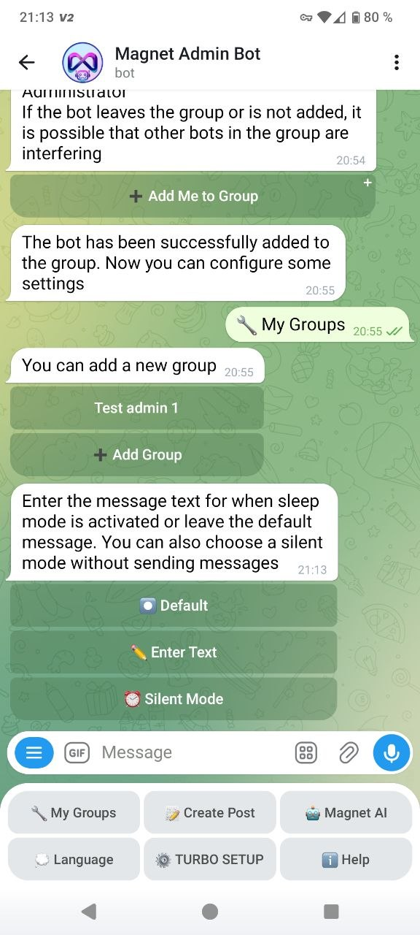

📝 Tạo bài đăng: đăng ngay hoặc hẹn giờ trong nhóm
Tạo bài đăng là trình tạo ấn phẩm: bạn có thể thêm văn bản, media, nút, tin nhắn thoại, xem trước và sau đó chọn nhóm. Cũng có các tùy chọn “Ghim” và “Đăng im lặng”.
Cách bật:
- Nhấn “Tạo bài đăng” trong menu chính.
- Tạo bài đăng: văn bản, media, nút, tin nhắn thoại.
- Nhấn “Xem trước bài đăng” → “Tiếp theo” → chọn nhóm.
- Nếu cần, bật “Ghim” và/hoặc “Đăng im lặng”.
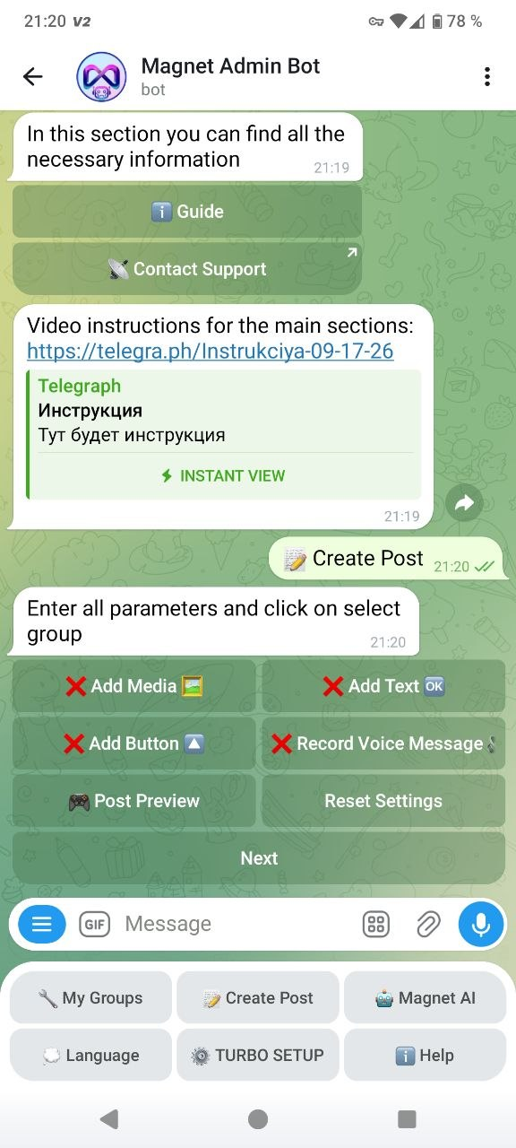
Trình tạo bài đăng.
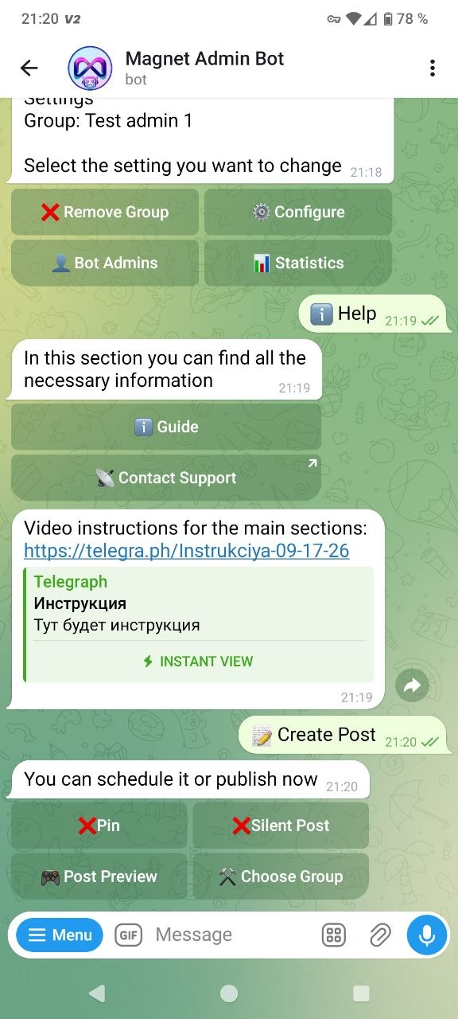
Tùy chọn đăng: “Ghim” và “Đăng im lặng” + chọn nhóm.

🏆 Xếp hạng: thưởng bonus cho hoạt động và top thành viên
Xếp hạng khuyến khích thành viên hoạt động: tạo bảng top và thống kê.
Cách bật:
- Mở “Nhóm của tôi”.
- Chọn nhóm.
- Nhấn “Xếp hạng”.
- Đặt đơn vị bonus.
- Nhập giới hạn cộng điểm hằng ngày.
Trên màn hình “Nhóm của tôi” có các nút nhanh để xem thống kê xếp hạng của thành viên: “Tổng trong chat” và “Xếp hạng”.
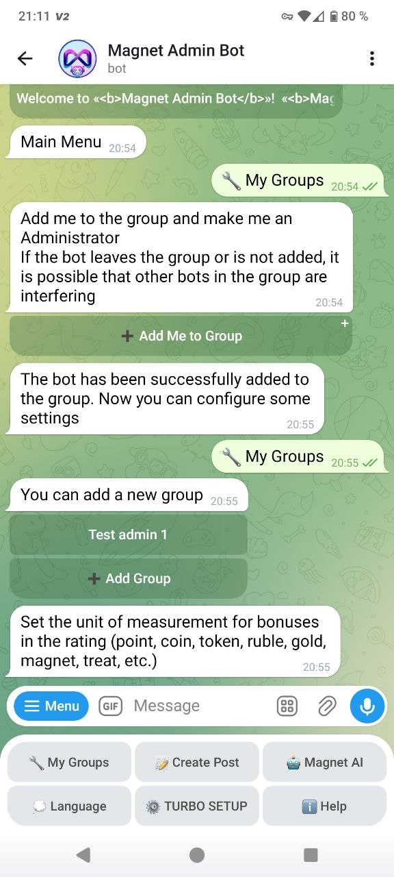
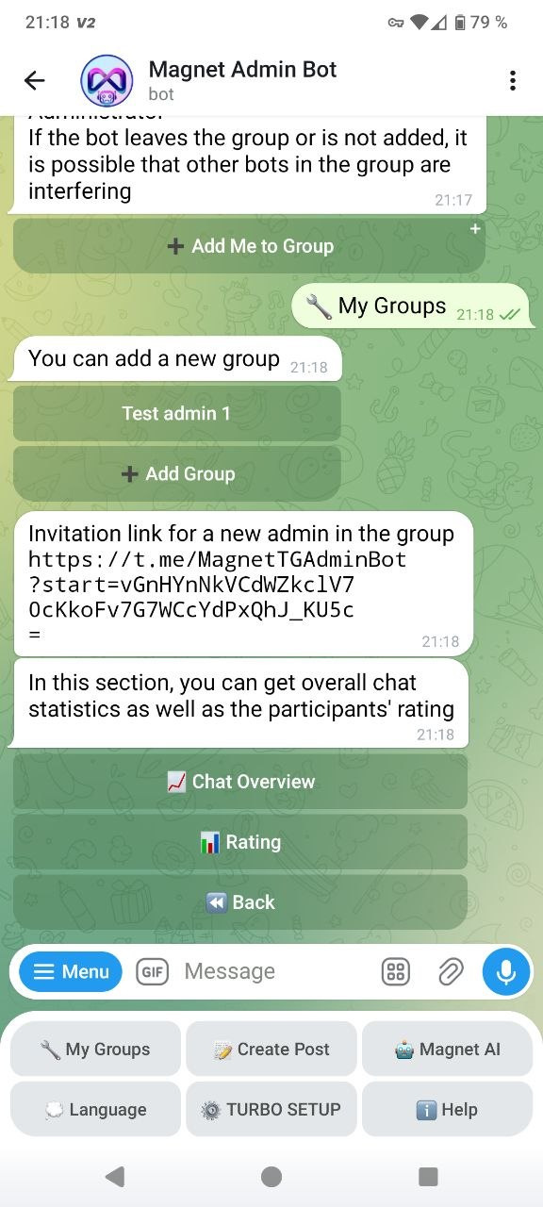
Màn hình “Nhóm của tôi”: truy cập thống kê và xếp hạng.

📲 Kênh sự kiện: thông báo về sự kiện từ các nhóm của bạn trong một kênh riêng
Kênh sự kiện là kênh riêng cho nhật ký và thông báo: tham gia, cấm, kích hoạt kiểm duyệt, v.v.
Cách bật:
- Tạo một kênh Telegram riêng cho sự kiện.
- Thêm Magnet Admin Bot vào kênh này với quyền admin.
- Vào “Nhóm của tôi” → “Cài đặt” → “Kênh sự kiện”.
- Chuyển tiếp bất kỳ tin nhắn nào từ kênh vào chat với bot. Bot sẽ lưu kênh đó làm “kênh sự kiện”.
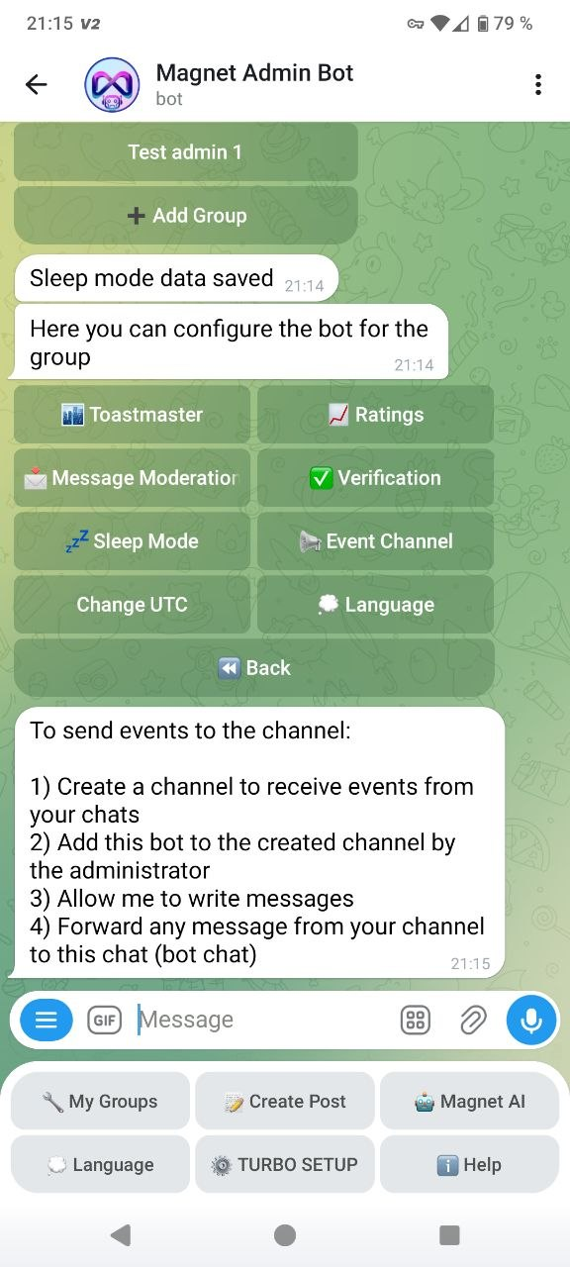
Hướng dẫn kết nối kênh sự kiện.

🤖 Trợ lý AI: câu trả lời thông minh và hỗ trợ tự động cho thành viên
Trợ lý AI là bot thông minh trả lời câu hỏi về hệ sinh thái Magnet và hỗ trợ người tham gia.
Nếu yêu cầu đã được gửi, bot sẽ yêu cầu bạn chờ câu trả lời.
Cách bật:
- Mở “Magnet AI” trong menu chính.
- Đặt câu hỏi bằng một tin nhắn và chờ câu trả lời.
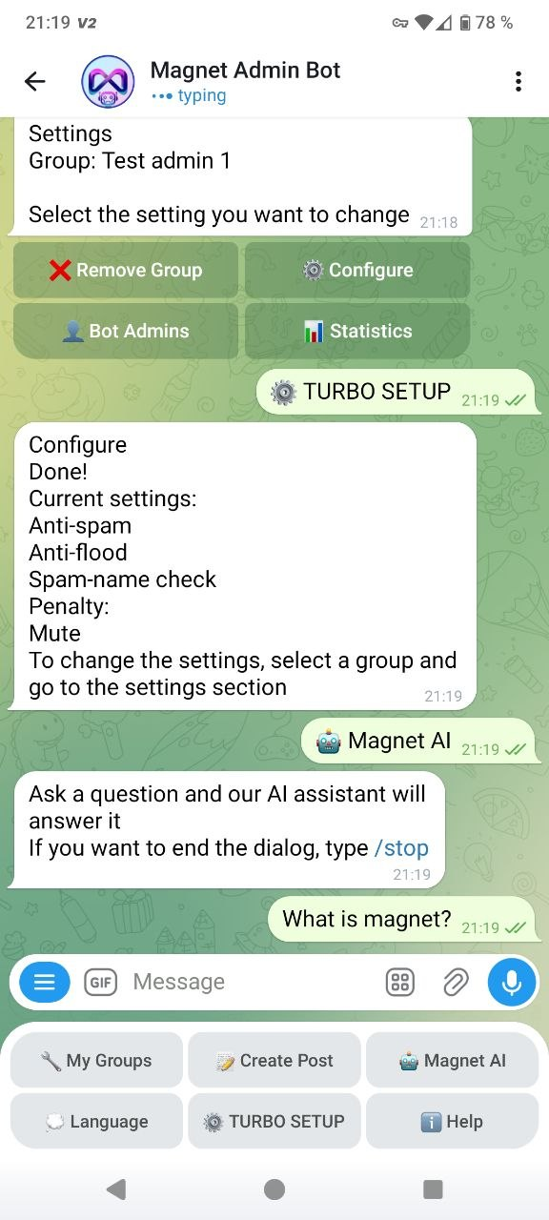

Thay đổi ngôn ngữ
Nếu bạn muốn thay đổi ngôn ngữ menu của bot, hãy nhấn nút “Ngôn ngữ” và chọn ngôn ngữ bạn muốn đặt làm chính.
Phần thay đổi ngôn ngữ.

Trợ giúp
Phần này dùng để xem hướng dẫn và liên hệ bộ phận hỗ trợ Magnet.
Phần “Trợ giúp”.
